Шағалалы орта мектебінің 2016-2017 оқу жылындағы «Балауса» жазғы сауықтыру алаңында жүргізілген жұмыстарға сараптама

Мақсаты:
«Балауса» лагеріне келген әрбір оқушыны жақсылыққа,адамгершілікке,
ұйымшылдыққа тәрбиелей отырып,оқушылардың жазғы демалыс уақытын тиімді пайдалана білуге үйрету. Балалардың жаз мезгіліндегі демалысын тиімді әрі мағыналы өткізуге жағдай жасау, рухани және мәдени білімдерін жетілдіру, Отансүйгіштік және патриоттық сезімдерін арттыру.

Міндеттері:
- Уақытша ұжымда, мектепте оқушылардың сауықтыру мен демалысын ұйымдастыру.
- Оқушылардың қарым – қатынасын нығайту жұмыстарын жүргізу.
- Балалардың шығармашылық қабілеттерін дамыту.
- Оқушылардың денсаулығын нығайту
- Балалардың жас ерекшелігіне және түрлі ұлт арасындағы достықты нығайту Соңғы жылдары жазғы сауықтыру алаңын ұйымдастыруға көп көңіл бөлінуде. Көптеген жанұялардың әлеуметтік тұрмыстары қиындауда, сондықтан олар балаларды тәрбиелеп, сауықтыруда үлкен жауапкершілік орындайды. Сауықтыру алаңы балалардың ұйымшарларда тұлғалық дағдыларын қалыптастырады. Жазғы демалыс бүгінгі таңда тек әлеуметтік жағынан қорғауға ғана емес, шығармашылық дамуын, интеллектуалдық және жан әлемін байытады. Жыл сайын оқушылар үшін Шағалалы орта мектебінде бастауыш сыныптар арасында сауықтыру алаңы күндізгі ауысымда өткізіледі. Бұл сауықтыру алаңына міндетті түрде жетім балалар, көпбалалы және тұрмысы төмен отбасындағы балалар қамтылады.
Жазғы сауықтыру алаңының күн тәртібі
09.30-10.00 –Балаларды қарсы алу
10.00-10.10 – Таңғы сап түзеу
10.10-100.25 – Жаттығу
10.25-10.30 – Денсаулық минуты
10.30-13.00 – «Біл! Үйрен! Көрсет!»
(саяхаттар, шығармашылық жұмыстар, сайыстар, танымдылық ойындар, шығармашылық мерекелерге дайындық, мерекелер)
13.00-13.30 –Түскі ас
13.30-14.00 – Күн қорытындысы

Жаздың шуақты күндерімен бірге балалар лагерьлері де өз жұмыстарын бастады. Жазғы демалыс маусымы — балалар үшін ерекше қуанышты сәт. Балалардың демалысын тиімді өткізу және оларды лагерьмен қамту жыл сайын дәстүрге айналған шара.
Іс - шараларды ұйымдастыруына сәйкес «Балауса» лагері өз қызметіне мына бағыттағы іс - шараларды атқарды:
- Салауатты өмір салтына баулу;
- Эстетикалық тәрбие;
- Азаматтық - патриоттық және ұлттық тәрбие;
- Тәрбие беру - сауықтыру жұмыстары;
- Спорттық шаралар.
«Балауса» лагері өзінің алдына міндеттер мен мақсаттарын белгілеп, бағдарлама негізінде жұмыс жоспарлары жасалынды.
ІI ауысым «Балауса» атты жазғы мектеп сауықтыру және демалдыру алаңы өтті. Лагерьдің жұмыс уақыты 10:00-ден 13:00-ге дейін .
II маусым күні «Бақытты балалық шақ» тақырыбында іс- шаралар ұйымдастырылып, «Балауса» лагерінің ашылуына арналған салтанатты сап жиыны өткізіліп, «Халықаралық Балаларды қорғау күні» мерекесіне арналған іс- шараларды тамашалауға «Балалар мерекесі» атты көңілді ойындар өткізілді. Онда «Қырықаяқ», «Әр заттың өз орны бар», «Солтүстік полюс» атты көңілді ойындар, түрлі массалық билер өтті. Мереке соңында балаларға тәтті сыйлықтар таратылды.
Оқушылардың демалысын қызықты өткізу мақсатында әр күн ерекше, қызықты тақырыптарға байланысты іс-шаралар жан-жақты ұйымдастырылды. Патриоттар күні «Рәміздерді құрметтейік!», Қоршаған орта күні «Табиғатқа саяхат», Денсаулық күні «Дұрыс тамақтану – денсаулықтың кепілі», «Жүйрік болсаң, жеңіп ал» спорттық жарыстар, Әдептілік күні «Әдеп әліппесі» ұлттық – танымдық тәрбие сағаттары демалушыларды өте қызықтырды.
Балалар өз қолдарымен «Балауса» атты бұрышын жасады, өз ұрандарын құрастырды, балаларға арналған әртүрлі көңілді әндер жаттады.
Жазда балалар таза ауада көп серуендейді. Осыған орай «Көше ережесін білесің бе?» атты тәрбие сағаты ойын-сайыс түрінде өткізілді. Онда балалар жолда жүру ережесін қайталап, топтық сайысқа түсті. Тақырыпқа байланысты жұмбақтар, мақал-мәтелдер сайыстары өткізілді.
Тәрбие сағатының мақсаты оқушылардың патриоттық сезімін ояту, отанды сүю, адамгершілік қасиеттерін дамыту. Тәрбие сағаты Әнұранмен басталып, Ту мен Елтаңба бейнелерінің нені білдіретіні түсіндірілді. Сабақ соңында тақырыпқа байланысты сурет байқауы өтті.
«Балауса» лагері балалардың жазғы мезгілінде уақыттарын тиімді пайдалану, балалармен әртүрлі бағыттағы мәдени- көпшілік іс- шараларды ұйымдастыру мақсатында лагерь аймағынан тыс «Қоршаған орта күніне» арналған паркке серуен ұйымдастырылды. Таза ауада түрлі қызықты ойындар балалардың қызығушылықтарын арттыра түсті.
Ойындар арасында мектеп медбикесі, мектеп психологы, кітапханашы, аға тәлімгер және дене шынықтыру мұғалімдері ат салысты. Мектеп медбикесі жеке бас тазалығына байланысты әңгімелер жүргізді, мектеп психологы оқушыларды тест, әңгімелесу және ойын арқылы балаларды бақылады, мектеп кітапханашысы оқушыларға әртүрлі қызықты ертегілерді оқып, әдеби кітаптарды оқуға баулыды. Мектептің аға тәлімгері оқушылармен таза ауада ойындар ойнап, би билеп, әртүрлі сайыстар жүргізіп отырды. Дене шынықтыру мұғалімдері спорттық іс – шаралар жүргізді.
Осы мерекелерден басқа мектеп алаңында бой шынықтыру жаттығуларын жасап, түрлі «Айгөлек», «Бес асық», «Қаздар ұшып барады», «Аңшы мен түлкі», «Алақан соқпақ», «Қоңырау», «Орамал тастау», «Сұр мысық» және т.б. спорттық, ұлттық қызықты ойындар жүргізілді.
Лагердің жабылуына арналған іс-шараларда оқушылар 10 күндегі алған әсерлерін өз өнерлері арқылы бейнелеп, ризашылықтарын білдірді.

2018 жылы маусым айынын 27-сі мен шілденің 8-і аралығында үшінші ауысым «Балауса» жазғы лагері өтті. Лагердің алғаш күнінде 27-ші маусым күні балаларға арналған концерттік бағдарлама үйымдастырылды. Топта барлығы 20 оқушы болды. Лагерге 7-10жастағы бастауыш сынып оқушыларынан құрылған. Бұл топтың жетекшілері Байгужинова Алма және Заводхан Роза бастауыш сынып мұғалімдері және де лагерге көмекші мектепшілік «Жасқыран» ұйымының мүшелері 6 сынып оқушылары Баймбет Сымбат пен Сабит Абай оқушылармен түрлі қызықты жұмыстар, ойындар ойнатып өзінен кішілерге үлгі өнеге болатын жақсы қасиеттерімен танылды. Алғашқы күні лагерьде оқушыларға арналған ашылуы болды, сол ашылуда мектептің балдырғандары өз өнерлерін көрсеіп таныстырды.Оқушылар қауыпсіздік ережелермен танысты. Оқушыларды мектеп асханасына апарып, ойнатып, қадағалап жүрді. Маусымның28-і күні оқушылар танғы зарядкамен бастады. Оқушылар көңіл көтеріп, би биледі. Таңғы астарынан кейін оқушылар «Табиғатты аялайық » тақырыпта әңгімелесіп суреттер салды. Оқушылар өте белсенді қатысты. Күнделікті күн тәртібі бойынша қимылды ойындар ойнатылды. Ойын сауықтан соң оқушылар түстеніп, үйлеріне қайтататын. Маусымның 29-ы оқушылар «Жолда жүру ережелері» Байгужинова Алма Бикенқызы дайындаған іс-шараға оқушылар көңілді қатысты. Маусымның 30-ы оқушылармен медбике әңгіме өткізді. Оқушылар жазғы уақытта жеміс-жидектен келетін ішек инфекциясы туралы мәліметтер алып одан қалай қорғану туралы медбикеден кеңес алды.Балалар асфальтке суреттер салды. Балаларға лагерьде өтіп жатқан күндері қызық болды және әр бала ертең немесе оның арғы күні не болатының, қайда баратындарын білгілері келіп қызығушылықтарын танытатын. Күндер өте лагерьдің аяқталу кезіде жақындады. Шілденің 2-сі күні «Мен елімді сүйемін» тақырыбында өз ауылымыздың керемет көрікті саябағына және де өзен жағалауына қыдырып қайтты. Спорттық ойындар ойнады, топта деңсаулық тақырыбына байланысты «Гүдене бер Астана» тақырыбында оқушылар Астана күніне арналған өлең , тақпақтарын айтты сурет салды. 7-сі күні «Мен және менің отбасым» туралы әрбала өз отбасы фото суреттерін әкеліп бір-біріне таныстырып әңгімелеп берді бұл күнде оқушыларға қызықты өтті.8-ші шілде лагердің соңғы күні барлық балаларға концерттік бағдарлама ұйымдастырып ІІІ-аусымдағы лагерьге белсене қатысқаны үшін мақтау қағаздарымен мадақтап тәттілер үлестірілді. Оқушыларға жазғы демалыс лагері ұнап өз пікірлерін білдірді

Топтық саяхат
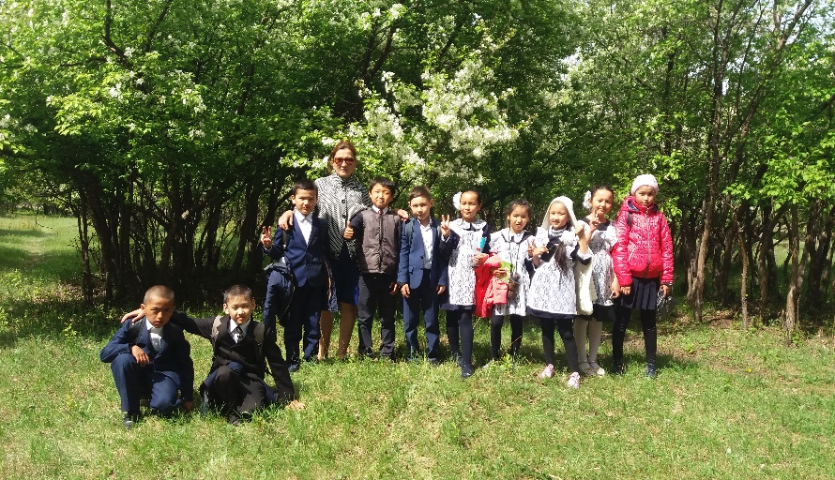
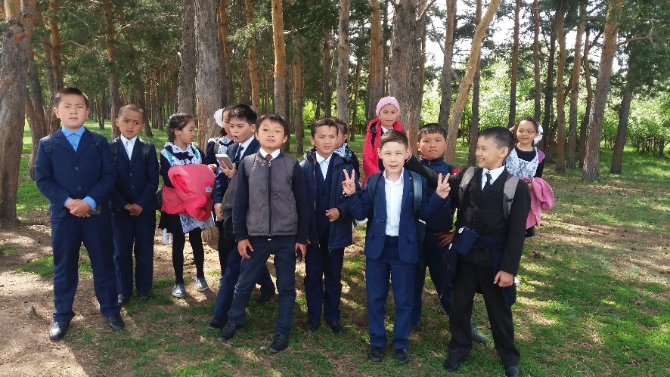Жаттығулар мен түрлі ойындар

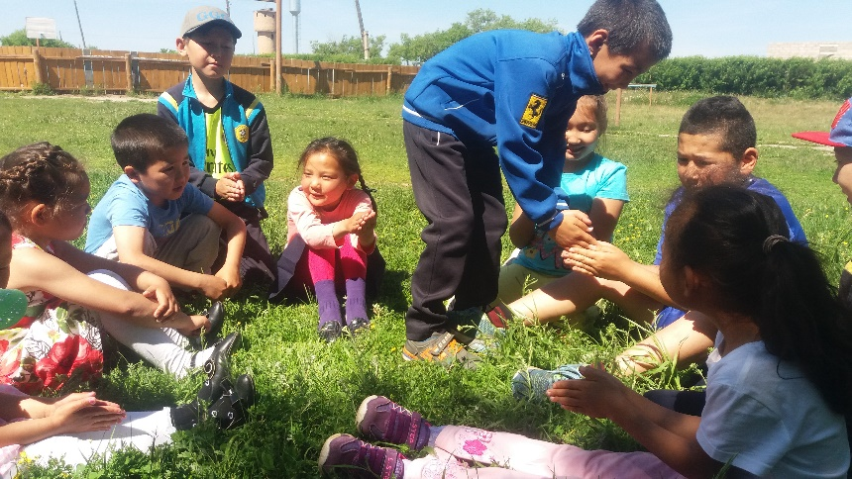
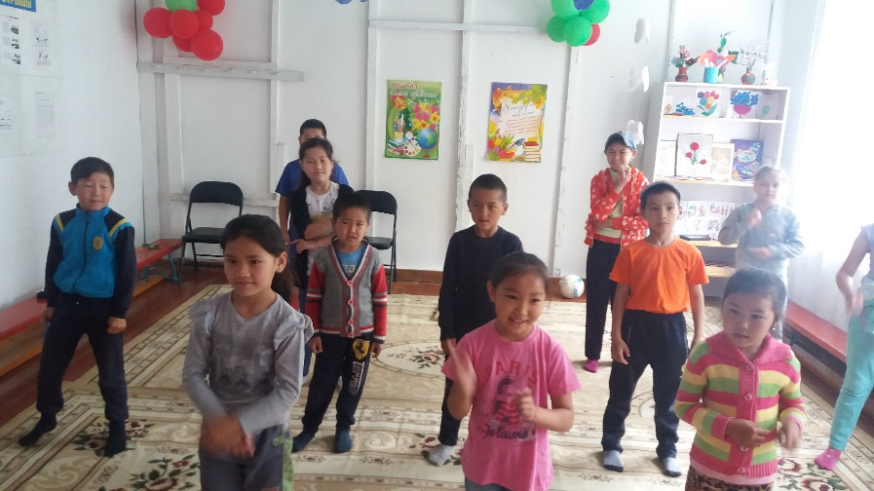

«Балауса» жазғы сауықтыру алаңы төмендегі кесте бойынша жұмыс жүргізді:
Іс –шаралар/мероприятия
«Бақытты балалық шақ»
(мерекелік жиылыс)
Балаларды қабылдау.
Лагерьмен таныстыру, топқа бөлу. Топтың әнін, ұранын жаттату.
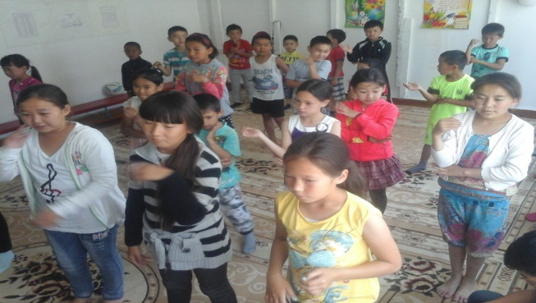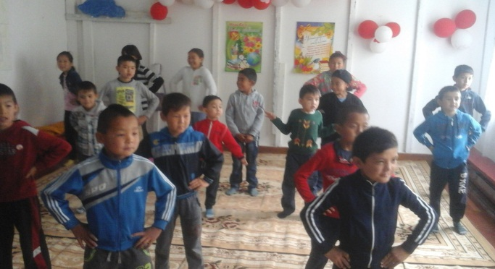
Танысу күні «Жерім менің ұрпаққа қалар мұрам» атты зияткерлік ойыны
«Әуенді тап » ойыны .
Ағылшын тілі сабағы
Күлкі күні «Мектептегі көңілді сәттер» топтық жарыстар. КВН.
«Денсаулық - зор байлық» тақырыбында балалар дәрігері әңгіме жүргізді.
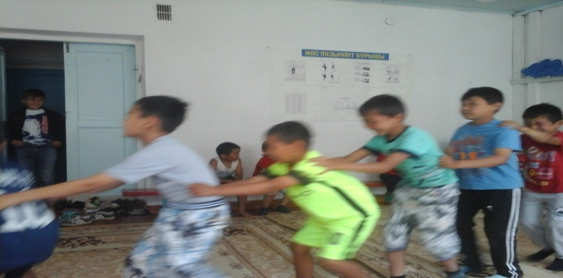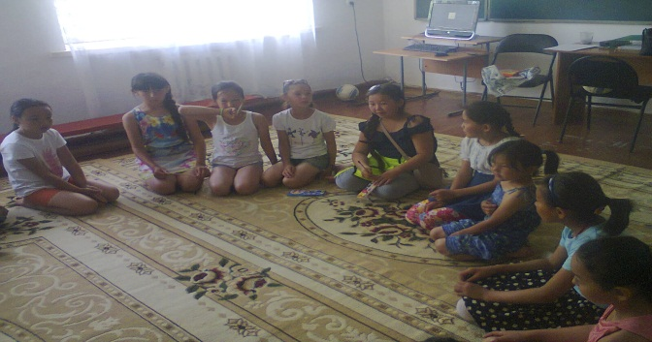
Ертегі күні. Қуыршақ театры бізде қонақта. «Астана – арман қала»атты асфальтта сурет салу байқауы.
Ағылшын тілі сабағы
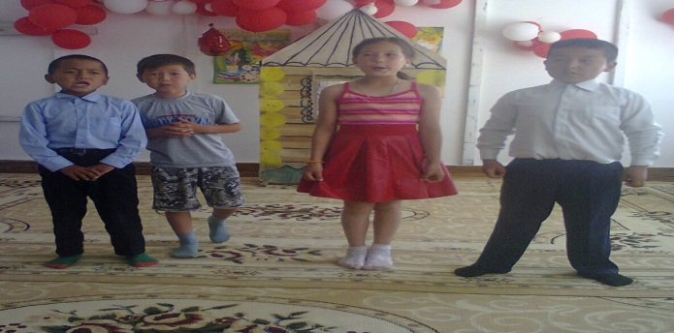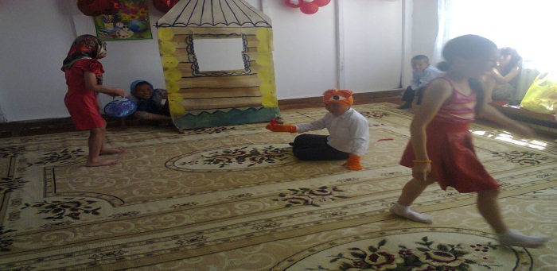
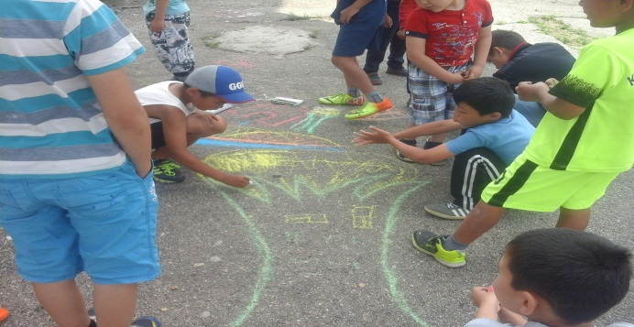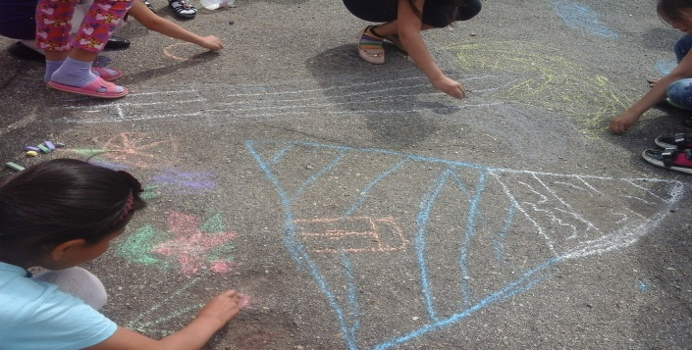
Спорттық ойындар, тоғызқұмалақ, асық ойындарынан сайыстар.
«Мен елімді сүйемін» патриоттық әндер сайысы
Жаз аруы-2018» сайысы
«Гүлдене бер Қазақстан!» шығарма
Ағылшын тілі сабағы
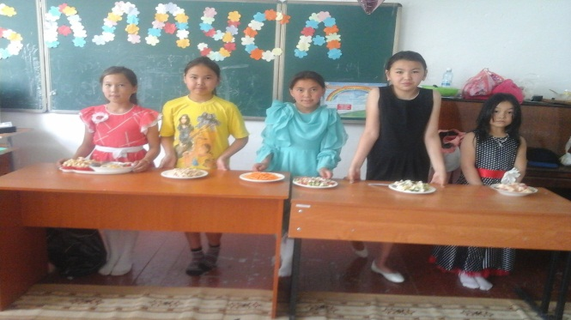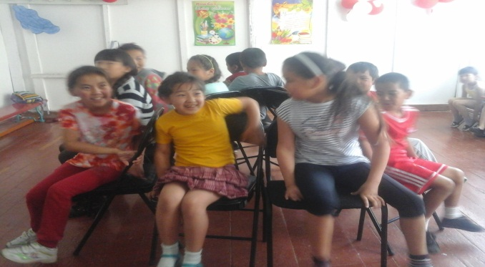

1. Қоршаған ортаға қамқорлық. Табиғи материалдардан көрме жасау.
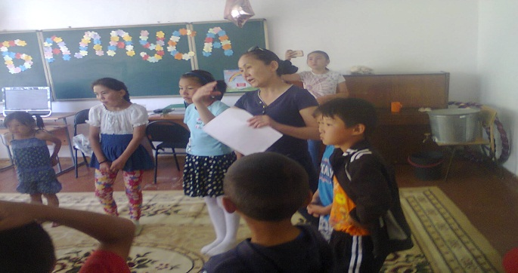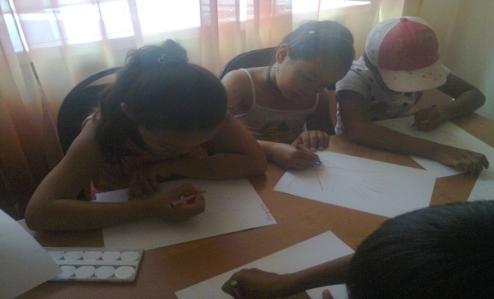
«Ертегілер елінде» топтық сайыс
Жұмбақ сайысы
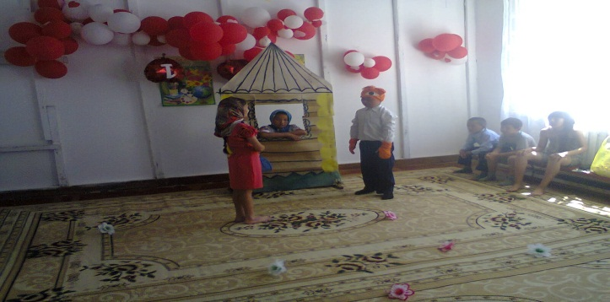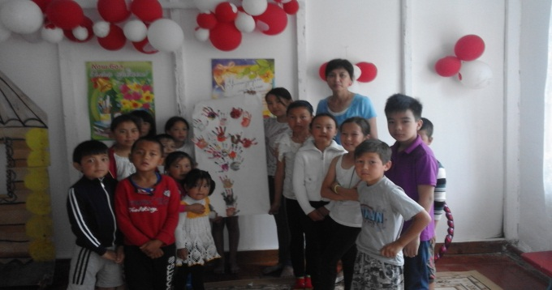
Урок английского языка
1. Лагерьдің жабылу салтанаты.
2. «Көңілді жаз» буклет жасау.
